МуеСош’ news
№3 2008-2009
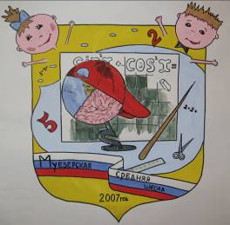
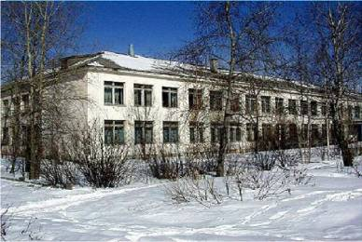

Главный редактор: Андреева Вера (10А)
Корреспонденты: Коновалова Маша (10А), Окушко Юля (6А), Баранова Аня (6А)

Здравствуйте!

Приносим извинения за длительный перерыв в нашей работе. Сейчас мы представляем вашему вниманию описание событий, произошедших за этот период времени. Проводились очень интересные мероприятия, которые мы, безусловно, не смогли оставить без внимания. Надеемся, что все это, хоть и произошло уже давно, заинтересует вас. Следующую газету мы постараемся выпустить вовремя, поместив в нее кроме статей о происходящем, несколько статей, которые могут сообщить интересные факты о нашей школе.
С уважением, редакция МуеСОШ‘s news

Коротко о главном

- 12-13 февраля проходили мероприятия: «Валентин и Валентина» в 5-6 классах, «День влюбленных» в 8 классах.

- 14 февраля в школе работала почта, с помощью которой все желающие могли поздравить своих друзей с днем влюбленных.

- 20 февраля проходил «Смотр строя и песни» среди 1-8 классов.

- 20 февраля состоялся конкурс «Мистер школы» среди юношей 9-11 классов.

- Проводились «Большие гонки» в 8 классах 26 февраля.

- 9-11 классы участвовали в спортивных эстафетах «Веселые старты».

- 19 марта была проведена игра «Лучшая баба Яга» в 5 классах.

- 6 марта среди 9-11 классов выбирали «Мисс школы».

- 19 марта среди учащихся 6-ых классов проводилась игра «Весенние посиделки».

День Святого Валентина

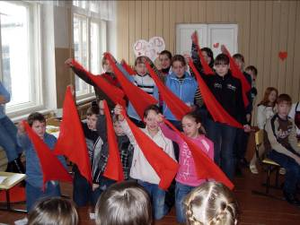
14 февраля в нашей школе среди 5-6 классов прошел конкурс «Валентин и Валентина», посвященный дню всех влюбленных. Из каждого класса была выбрана пара, которая должна была пройти различные испытания. Сначала конкурсанты представили друг друга, рассказали только хорошие качества. Далее мальчики и девочки нарисовали эмоции на сердечке. Потом они учились понимать друг друга без слов, пантомимой изображая разные действия. Не самым главным в этом мероприятии была победа, поскольку пары оказались смешанными. Мальчишки и девчонки здорово повеселились и научились взаимодействовать, а это было очень интересно!
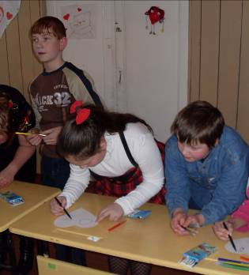

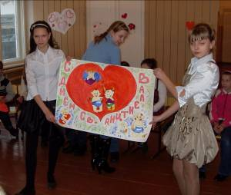

Мистер школы

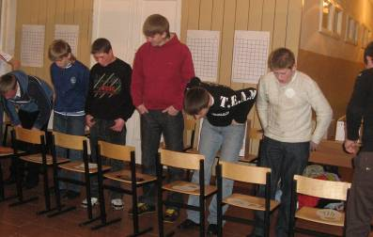
В нашей школе 20 февраля проходил конкурс «Мистер школы». В нем принимали участие по два юноши из 9, 10 и 11 классов. Этими участниками оказались: Крюков Алексей, Стрелков Владислав (9Б), Артем Толкач и Максим Кожедуб (10 А), Григорий Семикин и Назаров Дмитрий (10 Б), Артем Зинчук и Александр Ткаченко (11 А), Стас Рекить и Константин Есьманович (11 Б).
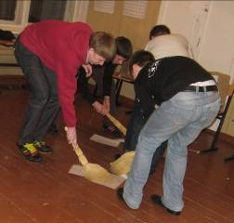
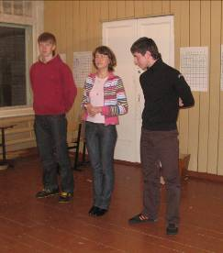
Молодые люди пробовали себя в роли женщин: готовили суп, искали чистую одежду, сматывали вязальные нитки, подметали пол и еще многое другое. Самой главной обязанностью женщин является воспитание детей, поэтому одним из последних испытаний было одевание ребенка. Никто не пострадал, так как в роли малыша выступала всего лишь кукла. После каждого конкурса из соревнований выбывал один участник. Однако и он получал утешительный сладкий приз. Так с каждым испытанием их становилось все меньше и меньше. В отличие от всех конкурсов заключительный был совсем не женский – двое оставшихся конкурсантов должны были удержать на руках девушку как можно дольше. Артем Зинчук и Стас Рекить никак не хотели уступить друг другу право занять второе место, и поэтому они разделили первое, а не желанное второе, чем, безусловно, были очень раздосадованы.

Мисс школы

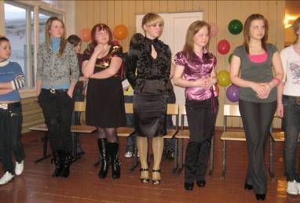
В ответ на «Мистера школы» 6 марта у нас имел место быть конкурс для девушек из 9, 10, 11 классов. Кандидатками на этот почётный титул были Малая Анастасия (9 А), Видякина Эльвира и Автушкова Анна (10 А), Бысенко Юлия и Степанова Юлия(10 Б), Алексеенко Елена и Новожилова Ника. (11 А) Стракович Анна и Иваненко Наталья (11 Б).
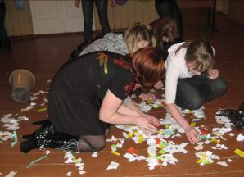
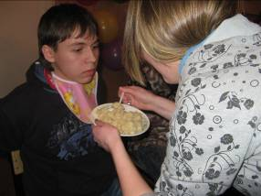
Девушки соревновались не одни, а с партнёрами, некоторыми из которых были участники прошлого конкурса. Большие испытания выпали на долю партнеров, например, съесть тарелку каши, правда из рук прекрасных девушек. Претенденткам необходимо было собрать мусор, найти как можно большее количество одежды, заставив при этом раздеться партнеров, да и пол зала, пришить манжеты и сделать многое другое. Конечно, конкурсы были очень сложные, но девушки достойно справились с поставленной задачей.
В итоге, в финал вышли Анастасия Малая и Анна Стракович. Они должны были, проявив свою меткость, проткнуть дротиками воздушные шары, висящие на стенке. С небольшим перевесом победила Анна. Поблагодарим девчонок и их партнеров за замечательную игру!
Все эти интересные конкурсы придумала и провела Оксана Анатольевна. Мы надеемся, что подобные мероприятия состоятся и в следующем году!

«Смотр строя и песни»

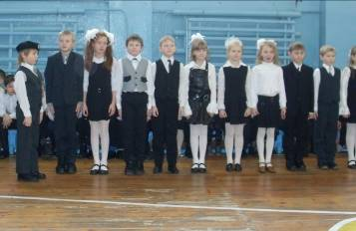
Марш, песня, жюри, аплодисменты... Как вы думаете, что это? Конечно ежегодный «Смотр строя и песни», посвященный Дню Защитника Отечества. В этот 2009 год он прошел удачно. Участники были очень подготовлены, наряжены в формы моряков, милиционеров, воинов. У них были прекрасные песни, которые исполнялись четко и душевно. Но, увы, победитель только один, на то он и конкурс!
И вот, что определило жюри – из начальной школы победил 3 «Б», среди 5-6 классов выиграл 5 «Б» класс, а в 7-8 классах победа досталась 7 «А» классу. Поздравляем победителей и желаем солдатской выправки всем участникам!
